**목차**

**1. One Page 제안 …………………………… 2**

**2. 구체적 제안 …………………………… 3**

**3. 요구사항 …………………………… 5**

**1) Use Case Diagram**

**2) 상세 기능명세서**

**4. Site Map …………………………… 7**

**5. Main Design …………………………… ?**

**6. Story Board …………………………… ?**

**7. 설계 …………………………… ?**

**1) SW 구조**

**2) DB 설계 내용**

**8. 개발 일정 …………………………… ?**

**1) Gantt chart**

**1. One Page 제안**

**1) 목표   
건설적인 토론이 가능한 인터넷 공간 만들기**  
웹상의 토론문화의 문제점을 해결할 수 있는 방법을 가지고 있는 토론 사이트를 만들어 누구든지 올바른 토론문화 속에서 올바른 토론을 할 수 있는 인터넷 공간을 만들도록 한다.

**2) 주요기능  
① 체계적인 주제/의견 관리**  
- 주제를 관리하는 사람(사회자)가 있어 토론 참여자와 의견들을 관리 할 수 있다. - 소주제를 시간 순으로 마무리하며 끝날 때마다 베스트 의견을 통해 내용 정리가 되도록 한다.

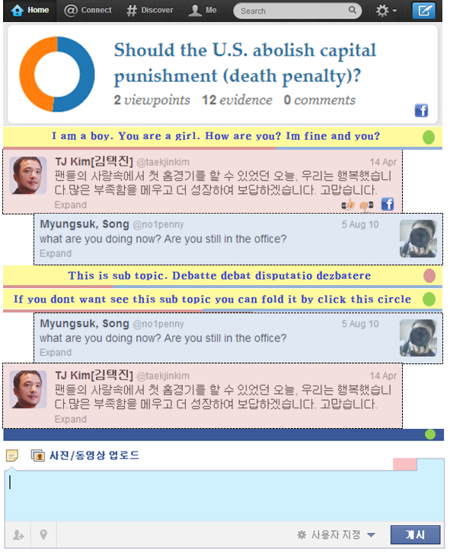**② 접이식 UI**- 소주제를 접이식으로 구현하여 의견을 적을 때   
 상대의견을 쉽게 참고할 수 있다.

**③ 찬성 반대 Bar 그래프**  
- 주제의 찬/반을 퍼센트로 표현한 그래프를 구현한다.

**④ 증거자료 첨부/ 베스트 의견 기능**  
- 의견을 올릴 때 증거자료를 첨부할 수 있으며   
 추천(Feed)이 많을수록 눈에 띄게 한다.

**⑤ 명예지수 (Feed) 시스템**  
- 의견에는 그 사람의 훈장(계급)정보가 나타나며   
 높을수록 영향력 있는 사람임을 보여준다.

**⑥ 핫이슈, 관련 토픽 매칭 시스템**

**⑦ 토론자들간의 소셜 네트워크 기능**

**3) 실행**AWS를 이용한 서버 구현, 자바스크립트, CSS 3.0, HTML5 등 Front end 개발과 JSP, JDBC, MYSQL 등 Back end 개발을 통해 웹을 구축하고 목표를 달성한다.

**3) 벤치마킹 사이트**Twosides ([http://www.twosides.co](http://www.twosides.co/)), Twitter ([www.twitter.com](http://www.twitter.com/))

**2. 구체적 제안**

**1) 제작 배경**

현재 우리 나라 토론사이트는 수가 부족하며 이미 존재하고 있는 토론 사이트들 또한 토론이 효과적으로 관리되어 진행되지 않아 문제가 있다.

* 타인의 비방하거나 공격적인 발언이 많다.
* 글의 논지를 흐리거나 주제를 벗어나는 발언이 많다.
* 무분별한 글쓰기로 토론과 무관한 발언들이 많다.
* 찬반이 명확하게 나뉘어지지 않으며 내용이 잘 정리되지 않는다.

**2) 목적**

**무엇을 만들려 하는가?**

웹 상의 토론 문화의 문제점을 해결해 많은 사람들이 올바른 토론 문화속에서 토론을 할 수 있는 토론형 SNS 사이트 구현

**어떻게 만들것인가?**

**토론**

* 논점의 일관성 유지와 토론의 흐름을 지속적으로 조율하기 위한 사회자 역할 구현
* SNS를 통한 토론자, 사회자 서로간의 평가와 지속적인 연결
* 하나의 토론은 한 개의 대주제와 다수의 소주제를 가지며 소주제의 단위로 진행되게 된다.
* 각각의 소주제는 사회자에 의해 정해진 시간에 따라 진행된다.
* 각 소주제당 가장 많은 명예를 받은 3개의 의견이 베스트로 뽑히게 됩니다.
* 모든 유저는 토론에 대하여 찬반 투표를 할 수 있으나 토론의 참여자 만이 의견을 표현할 수 있다.
* 토론의 비 참여자는 토론 참여 신청을 통해 사회자의 허가를 받아 토론에 참여할 수 있다.
* 다른 토론자들의 신고를 받은 토론자는 사회자에 의해 추방당할 수 있다

**사회자**

* 토론을 열게 된 유저는 그 토론의 사회자가 되고 그 토론을 지속적으로 관리할 권한과 책임을 가지게 된다.
* 토론을 열었을 시에는 사회자의 팔로워 들에게 사회자에 의해 토론이 열렸음을 알려 쉽게 토론에 참여할 수 있도록 도와주게 됩니다.
* 사회자는 토론의 소주제, 토론 시간, 토론자, 의견들을 관리하며 토론의 원활한 진행을 돕는다.
* 사회자는 찬반 입장의 의견을 적을 수 없으며 남긴 글은 중립 입장의 사회자 멘트로 적히게 됩니다.

**토론자**

* 토론자는 나쁜 토론자에 대하여 신고를 할 수 있으며 각 소주제 당 하나의 의견에 명예를 주어 토론자에게 명예를 줄 수 있습니다
* 토론자는 타 토론자 또는 사회자를 팔로우 할 수 있으며 이후 토론토론의 개설 또는 참여 정보를 받을 수 있습니다.
* 토론자는 찬반 한쪽에만 의견을 적을 수 있으며 한번 정해진 입장을 바꿀 수 없습니다.

**3. 요구사항**

**1) Use Case Diagram**

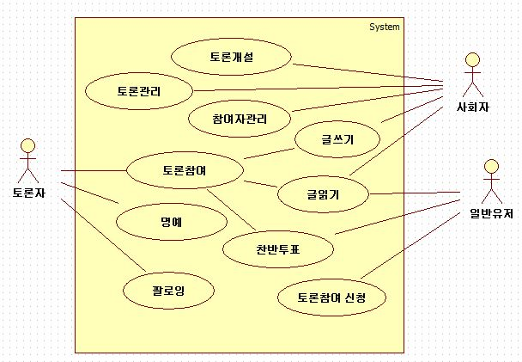

**2) 상세 기능명세서**

|  |  |  |  |  |
| --- | --- | --- | --- | --- |
| ❑ **기능 명세** | | | | |
| **대상** | | **기능** | | **기능설명** |
| 사회자 | | 토론개설 | | 토론을 개설하고 Follower에게 개설 내용을 자동으로 알려주는 기능 |
| 토론관리 | | 토론의 소주제와 토론의 시간 등을 관리 |
| 참여자관리 | | 현재 토론과 참여 희망자, 참여자 Ban user(차단사용자) 관리 기능 |
| 사회자  토론자 |  | 토  론 | 글쓰기(토론자) | 진행중인 소주제토론에 찬성 또는 반대의 의견 쓰기 |
| 글쓰기(사회자) | 진행중인 소주제토론에 중립 의견 쓰기 |
| 일반  접속자  (중복) | 참  여 | 글읽기 | 모든 토론에 대한 소주제  및 토론 내용들을 보여줌 |
| 찬반투표 | 대주제에 대한 찬반을 선택하고 찬성 또는 반대에 따른 자신의 의견을 제시함 |
| 일반접속자 | | 토론참여신청 | | 일반접속자가 토론에 참여하기위해서는 Facebook연동 로그인을 하고, 추가적인 정보를 입력한 후 토론참여 신청을 할 수 있다. 토론에 참여한후 사회자의 참여허가를 받은후 토론에 참여할수 있다. |
| 사회자  토론자 | | Following(팔로윙) | | 마음에 드는 토론자를 팔로윙 하면, 해당 토론자에 대한 정보 및 토론상황 볼수있으며, 토론 종료후에도 팔로윙한 토론자의 소식을 받아 볼수 있음 |
| 토론자 | | 명예 (먹이시스템) | | 일정 선택 수 이상의 의견의 해당 토론자에게 기준에 따른 일정량의 명예(먹이)를 주어 토론자의 고유 명예의 점수를 올려줌, 또한 이 선택수로 토론자의 베스트 의견을 선택 하고 보여줌 |

**4. Site Map**

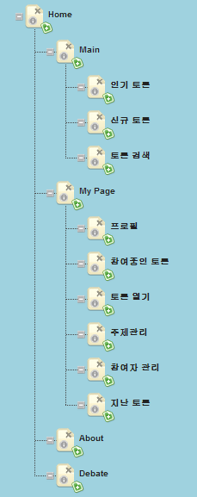

**5. Main Design**

**6. Story Board**

**1) Home**

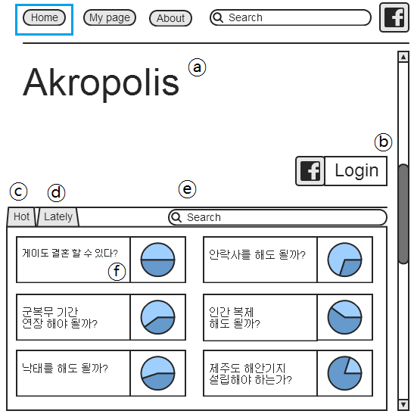

ⓐ 홈페이지 로고와 디자인들이 들어갈 영역  
ⓑ FaceBook Login 창을 띄워주는 버튼  
ⓒ 토론 참여자수가 많은 인기 주제들을 보여준다.  
ⓓ 최근 등록된 토론 주제들을 보여준다.  
ⓔ 검색을 통해 원하는 주제 검색  
ⓕ 인기주제, 최근 주제, 검색한 주제들이 나타나며 오른쪽에는 찬성과 반대를 한눈에 볼 수 있는 그래프가 있다. 선택하면 해당 토론 페이지로 이동한다.

**2) 토론 페이지**

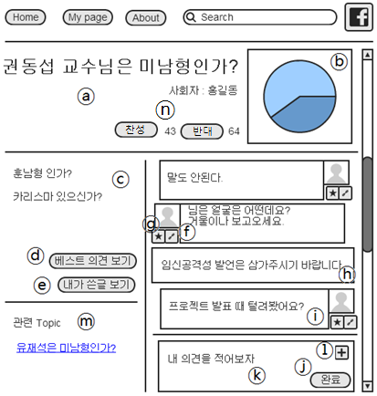

ⓐ 대주제에 관련된 영역으로 그래프와 사회자, 찬성 반대 수들이 포함된다.   
ⓑ 찬성과 반대를 한눈에 볼 수 있는 그래프를 나타낸다.   
ⓒ 소주제 진행 순서를 볼 수 있으며 소주제 링크를 누르면 소주제의 의견들을 보여준다.  
ⓓ 명예지수가 높은 의견으로 선발된 베스트 의견만 볼 수 있도록 한다. (소주제당 3개씩 선발)  
ⓔ 내가 쓴 글만 보여준다.   
ⓕ 토론 참여자는 신고버튼을 눌러 사회자에게 토론 퇴장을 요청하며 신고 당한 사람은 프로필의 불명예 지수가 올라간다.   
ⓖ 토론 참여자는 좋은 의견에 명예지수를 줄 수 있다. 한 사람 1개씩 부여되며 소주제가 바뀌면 리셋된다. 명예지수를 받은 사람은 프로필의 명예지수도 올라간다.   
ⓗ 사회자가 개입하여 토론을 중재 한다.  
ⓘ 토론자가 의견을 적으면 나타나는 형식으로 찬성은 왼쪽에 반대는 오른쪽에 위치한다.  
ⓙ 완료버튼을 누르면 의견이 토론에 반영된다.   
ⓚ 의견을 적는 영역으로 text를 이용하여 의견을 올리고 증거자료를 첨부가 가능하다.  
ⓛ 첨부가 가능하도록 누르는 버튼이다.  
ⓜ 태그를 중심으로 관련 Topic이 보여지며 링크를 통해 해당 토론 페이지로 넘어간다.   
ⓝ 찬성 반대를 선택할 수 있는 버튼으로 한번 정하면 변경 할 수 없다. 찬반 투표를 하고 의견을 내면 찬성은 왼쪽, 반대는 오른쪽에 정렬되어 나타난다.

**3) My Page**

**① 메뉴 설명**

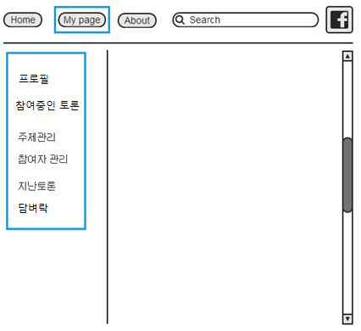

**- 프로필**

현재 나의 정보를 보고 수정이 가능하다.

**- 참여중인 토론**

참여중인 토론 목록을 볼 수 있으며 목록에서 링크를 눌러 해당 토론 page로 이동이 가능하다.

**- 토론 열기**

내가 주제를 설정하여 토론을 열수 있으며 내가 following하고 있는 사람들을 자동으로 초대 할 수 있다. 토론을 열면 해당 메뉴는 보이지 않으며 한 명이 여러 주제의 토론을 열 수 없다. 토론을 열면 해당 메뉴는 보이지 않으며 주제 관리와 참여자 관리 메뉴가 생기게 된다.

**- 주제 관리**

내가 토론을 열어 사회를 보고 있는 토론에 대한 주제를 설정한다.   
사회자가 내용을 정리해서 토론을 끝낼 수 있다.

**- 참여자 관리**

내가 사회를 보고 있는 토론의 참여자를 모두 볼 수 있으며 이를 관리 할 수 있다.  
현재 내 토론에 참여신청자를 수락하거나 거절할 수 있으며 토론에서 퇴장시키고자 하는 사람을 퇴장 시킬 수 있다.

**- 지난 토론**

내가 이전에 참여 했었던 토론 주제들을 볼 수 있으며 해당 링크로 이동이 가능하다.

**- 담벼락**

내가 활동한 내용들을 모두 볼 수 있는 페이지 (시간 순으로 기록)

**② 프로필 메뉴**

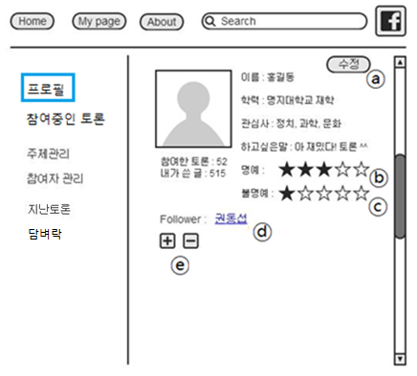

ⓐ 프로필을 수정 할 수 있다. (학력, 관심사, 하고 싶은 말 수정)  
ⓑ 명예를 나타내는 수치로 토론에서 의견을 내고 다른 사람이 이를 추천 할수록 수치가 오른다.  
ⓒ 불명예를 나타내는 수치로 욕설이나 인격모독 같은 의견을 내어 다른 사람이 신고하면 오른  
ⓓ 내가 현재 Following하고 있는 사람들이다.  
ⓔ Follower list에 사람을 추가하거나 뺄 수 있다. Following을 하면 토론을 개설할 때 자동으로 　초대 할 수 있다.

**② 참여중인 토론 메뉴**

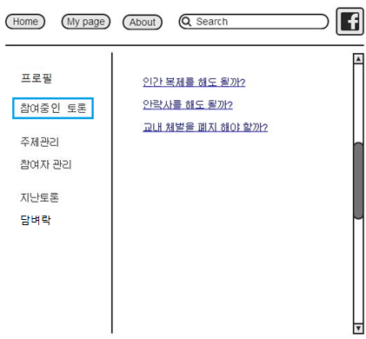

내가 참여중인 토론의 주제들을 볼 수 있으며 링크를 클릭하면 해당하는 토론페이지로 넘어간다.

**③ 토론열기 메뉴**

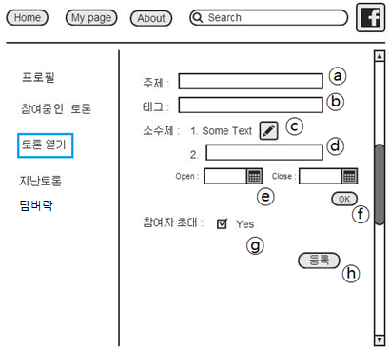

ⓐ 토론 주제를 입력한다.  
ⓑ 토론 주제를 검색하는데 필요한 태그를 입력 한다.   
ⓒ 소주제를 수정 한다.   
ⓓ 소주제 제목을 적는다.   
ⓔ 소주제가 열리는 시간과 닫히는 시간을 설정한다.   
ⓕ OK를 누르면 소주제가 등록되고 아래의 같은 형식의 ⓓ ⓔ ⓕ 가 나타난다. (수정 : ⓒ)  
ⓖ 내가 following하고 있는 사람들을 초대한다.   
ⓗ 등록 버튼을 누르면 토론이 열리며 주제관리 메뉴와 참여자 관리메뉴로부터 토론을 관리한다.

**④ 주제관리 메뉴**

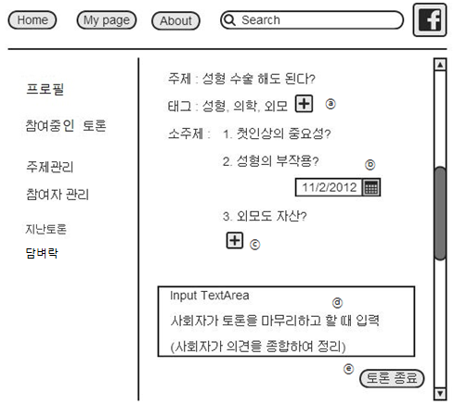

ⓐ 태그를 추가하거나 수정할 수 있다.   
ⓑ 현재 진행되고 있는 소주제가 닫히는 시간을 알려준다.  
ⓒ 소주제를 추가 할 수 있다.   
ⓓ 사회자가 토론을 마무리 하고자 할 때 의견들을 종합하여 정리 하는 Text area   
ⓔ 토론 종료버튼을 누르면 해당 토론이 종료되며 새로운 주제의 토론 개설이 가능하다.

**⑤ 참여자 관리 메뉴**

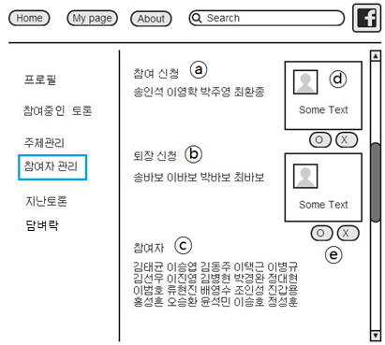

ⓐ 현재 토론에 참여를 신청한 사람들을 보여준다.   
ⓑ 인격모독이나 비하발언 등으로 토론에 부적합한 사람을 신고했을 때 나타나는 공간이다.   
ⓒ 현재 토론에 참여하고 있는 모든 사람을 보여준다.   
ⓓ 참여신청자를 눌렀을 때 그 사람의 정보를 나타내준다.   
ⓔ O X 버튼을 통해서 신청의 수락하거나 거절한다.

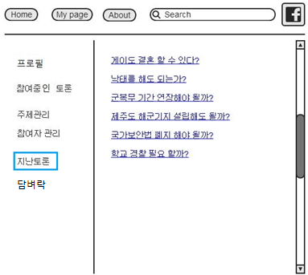**⑥ 지난토론**

내가 이전에 참여 했었던 토론 주제들을 볼 수 있으며 선택 시해당 링크로 이동이 가능하다.

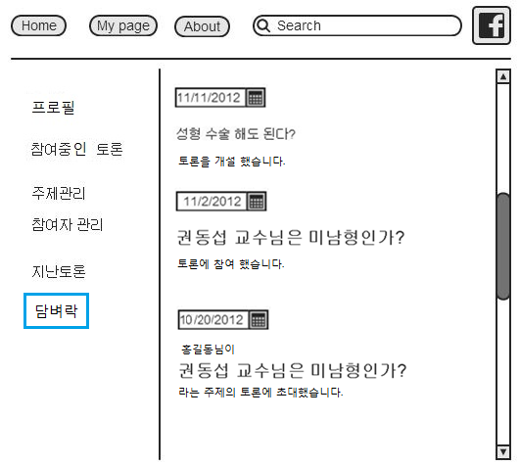**⑦ 담벼락**

내가 활동한 모든 내용들을 시간순으로 확인 할 수 있다. (토론 개설, 토론 초대 알림, 참여한 토론, 의견 등을 기록)

**3) About**

홈페이지 소개 및 토론 하는 방법 등을 나타내는 페이지이다.

**7. 설계**

**1) SW 구조**

**2) DB 설계 내용**

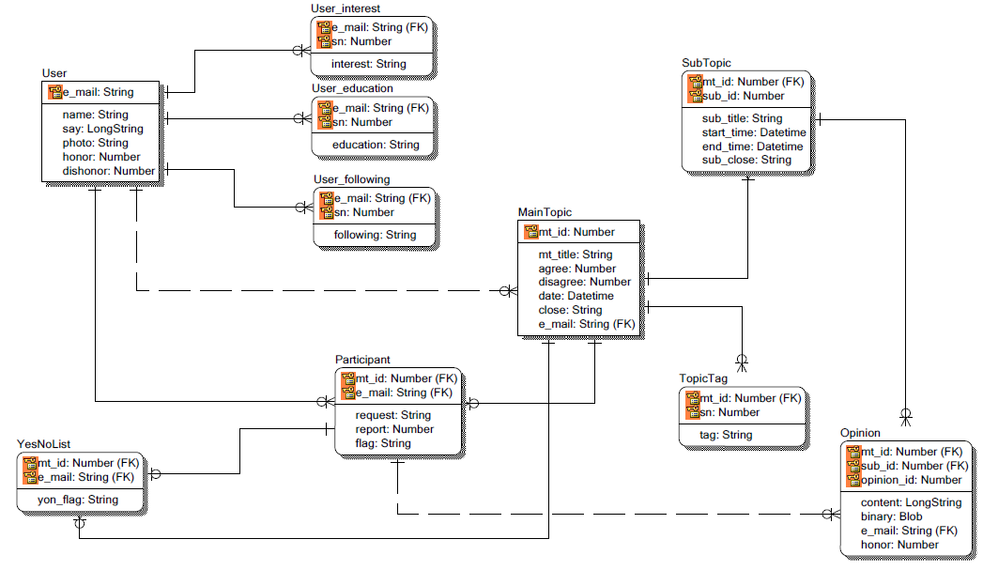

|  |  |  |  |  |  |  |
| --- | --- | --- | --- | --- | --- | --- |
| **Table** | **Column** | **Data Type** | **NULL** | **PK** | **FK** | **Note** |
| **MainTopic** | mt_id | INTEGER | NOT NULL | Yes | No | MainTopic id |
| mt_title | VARCHAR | NOT NULL | No | No | 대주제 |
| agree | INTEGER | NULL | No | No | 찬성갯수 |
| disagree | INTEGER | NULL | No | No | 반대갯수 |
| date | DATE | NOT NULL | No | No | 대주제 등록된 날짜및 시간 |
| close | VARCHAR | NULL | No | No | 대주제 닫혔는지 여부 |
| e_mail | VARCHAR | NOT NULL | No | Yes | 사용자 이메일 |
| **Opinion** | mt_id | INTEGER | NOT NULL | Yes | Yes | MainTopic id |
| sub_id | INTEGER | NOT NULL | Yes | Yes | SubTopic id |
| opinion_id | INTEGER | NOT NULL | Yes | No | Opinion id |
| content | TEXT | NULL | No | No | 찬성이나 반대의 의견 |
| binary | BLOB | NULL | No | No | 그림이나 그외 바이너리 파일들 |
| e_mail | VARCHAR | NOT NULL | No | Yes | 사용자 이메일 |
| honor | INTEGER | NULL | No | No | 의견의 명예점수 |
| **Participant** | mt_id | INTEGER | NOT NULL | Yes | Yes | MainTopic id |
| e_mail | VARCHAR | NOT NULL | Yes | Yes | 사용자 이메일 |
| request | VARCHAR | NOT NULL | No | No | 참여요청했는지 참여중인건지 |
| report | INTEGER | NULL | No | No | 신고당한 횟수 |
| flag | VARCHAR | NULL | No | No | 찬성 또는 반대 또는 중립 |
| **SubTopic** | sub_id | INTEGER | NOT NULL | Yes | No | SubTopic id |
| mt_id | INTEGER | NOT NULL | Yes | Yes | MainTopic id |
| sub_title | VARCHAR | NOT NULL | No | No | 소주제 |
| start_time | DATE | NULL | No | No | 소주제 시작타임 |
| end_time | DATE | NULL | No | No | 소주제 종료타임 |
| sub_close | VARCHAR | NULL | No | No | 소주제 닫혔는지 여부 |
| **TopicTag** | mt_id | INTEGER | NOT NULL | Yes | Yes | MainTopic id |
| sn | INTEGER | NOT NULL | Yes | No | 순번 |
| tag | VARCHAR | NULL | No | No | 대주제 태그 |
| **User** | e_mail | VARCHAR | NOT NULL | Yes | No | 사용자 이메일 |
| name | VARCHAR | NOT NULL | No | No | 이름 |
| say | TEXT | NULL | No | No | 하고싶은말 |
| photo | VARCHAR | NOT NULL | No | No | 프로필 사진 URL |
| honor | INTEGER | NULL | No | No | 명예점수 |
| dishonor | INTEGER | NULL | No | No | 불명예점수 |
| **User_education** | e_mail | VARCHAR | NOT NULL | Yes | Yes | 사용자 이메일 |
| sn | INTEGER | NOT NULL | Yes | No | 순번 |
| education | VARCHAR | NULL | No | No | 학력 |
| **User_following** | e_mail | VARCHAR | NOT NULL | Yes | Yes | 사용자 이메일 |
| sn | INTEGER | NOT NULL | Yes | No | 순번 |
| following | VARCHAR | NULL | No | No | 팔로잉 하고있는 사람 |
| **User_interest** | e_mail | VARCHAR | NOT NULL | Yes | Yes | 사용자 이메일 |
| sn | INTEGER | NOT NULL | Yes | No | 순번 |
| interest | VARCHAR | NULL | No | No | 관심사 |
| **YesNoList** | mt_id | INTEGER | NOT NULL | Yes | Yes | MainTopic id |
| e_mail | VARCHAR | NOT NULL | Yes | Yes | 사용자 이메일 |
| yon_flag | VARCHAR | NULL | No | No | 찬반 여부 |

**8. 개발 일정**

**1) Gantt chart**

